**Лабораторная работа № 7**

**РАЗРАБОТКА ПРИЛОЖЕНИЯ РАБОТЫ С БАЗОЙ ДАННЫХ Вариант 7.**

**Цель работы:** ознакомиться с методологией объектноориентированного программирования, изучить реализацию данной методологии в языке Python 3

**Краткая теория**

Объектно-ориентированное программирование (ООП) – это одна из методологий (парадигм) программирования (структурное, функциональное), где компоненты программы представляются в виде объектов. Объект – это экземпляр класса, имеющего поля и методы. Большинство современных языков программирования, таких как Java, C++, C# и другие, реализуют данный подход, в том числе и Python. В данной лабораторной работе не рассматривается теория ООП, а только реализация данной методологии в Python 3.

**Задание.** **Вариант 7.**

Написать класс Point, который в конструкторе принимает координаты точки и содержит методы show(), move() и dist(), где первый метод возвращает координаты точки, второй принимает значения, на которые нужно сместить координаты точки, и последний выводит расстояние по следующей формуле:



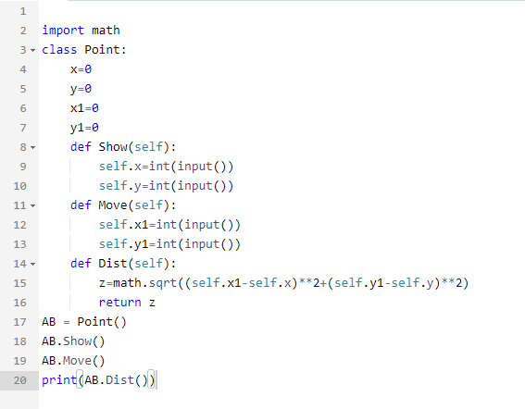

Рисунок 7.1 – код программы.

Результат работы программы представлен на рисунке 7.2

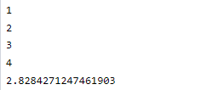

Рисунок 7.2 – результат работы программы.

**Вывод**: ознакомилась с методологией объектноориентированного программирования, изучена реализация данной методологии в языке Python 3.

|  |  |
| --- | --- |
| Выполнила | Каменская Е.В. |
| Проверил | Елкин Н.С. |